**BAB IV**

**IMPLEMENTASI DAN PENGUJIAN**

## 4.1 Lingkungan Implementasi

Implementasi merupakan sistem/aplikasi yang dibuat dengan merinci komponen-komponen pendukung berupa program, lingkungan implementasi, tampilan antarmuka, dan petunjuk pemakaian.

## 4.1.1 Lingkungan Implementasi

Perancangan aplikasi ini dapat berjalan dengan baik karena didukung oleh perangkat pendukung yaitu perangkat lunak dan perangkat keras.

* + - 1. **Kebutuhan Perangkat Lunak**

Perangkat lunak pendukung yang digunakan adalah sebagai berikut.

Tabel 4.1 Deskripsi Perangkat Lunak

|  |  |  |
| --- | --- | --- |
| No. | Tools/Software | Fungsi |
| 1. | Microsoft Windows 8 Pro 64-bit | Sistem Operasi |
| 2. | MongoDB | Database |
| 3. | Adobe Dreamweaver | Visual Object Oriented Programming |
| 4. | Php framework Phalcon | Bahasa Pemrograman |

* + - 1. **Kebutuhan Perangkat Keras**

Perangkat keras pendukung yang digunakan adalah sebagai berikut.

Tabel 4.2 Deskripsi Perangkat Keras

|  |  |  |  |
| --- | --- | --- | --- |
| No | Nama Perangkat | Spesifikasi | Keterangan |
| 1. | *Processor* | *Intel® core™i3* | Media untuk menyimpan data aplikasi yang dibuat |
| 2. | *Memory* | 4 GB | *Memory System* yang digunakan |
| 3. | *Hardisk* | 500 GB | Untuk kecepatan transfer data dari sistem yang sangat bergantung pada kecepatan prosesor komputer |
| 4. | Mouse dan keyboard | Standard | Alat pendukung |
| 5. | Monitor | LCD 14,1 Inchi | Menampilkan data |

## Pembahasan Hasil Implementasi

Berdasarkan perancangan yang telah dibuat, didapat hasil dari implementasi yang menjadi tujuan pembuatan aplikasi ini yaitu dapat mengolah data pengunjung dan sewa barang.

* + 1. **Tampilan Antar Muka**
       1. ***Form* Login**

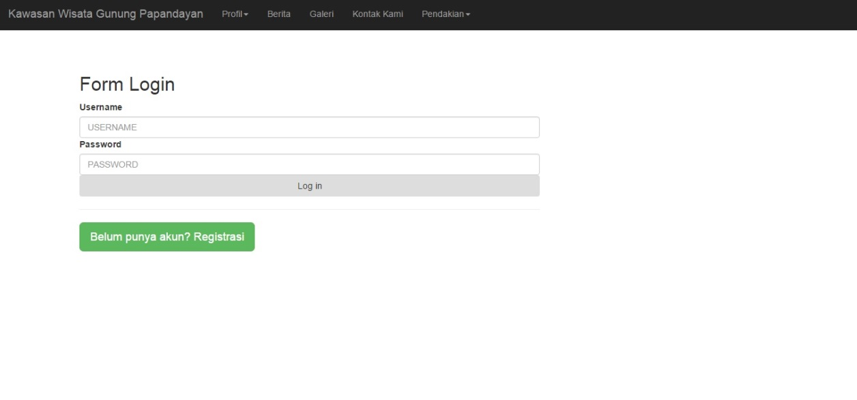

*Gambar 4.1 Form Login*

Untuk menggunakan aplikasi ini, user/admin harus login terlebih dahulu dengan memasukkan username dan password pada form *Login* dibawah ini. Hak akses *user* terbagi menjadi 2 level, yaitu admin dan User. Untuk *Login* klik *button* *Login*.

* + - 1. ***Form* Menu Utama**

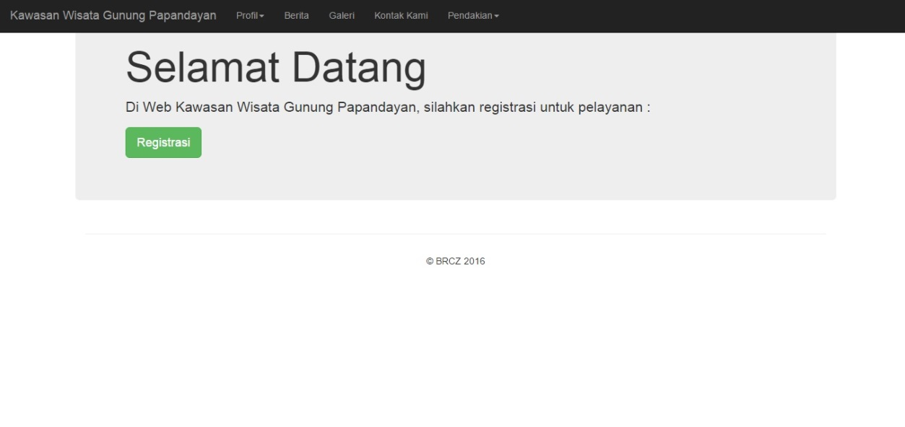

*Gambar 4.2 Form Menu Utama*

Pada menu utama ini terdapat menu profil yang di dalamnya menjelaskan tentang gunung papandayan, berita, galeri seputar gunung papandayan, kontak kami sebagai kontak dari petugas yang berada di kawasan wisata gunung papandayan dan dalam pendakian terdapat sewa alat dan booking pendakian.

* + - 1. ***Form* Registrasi**

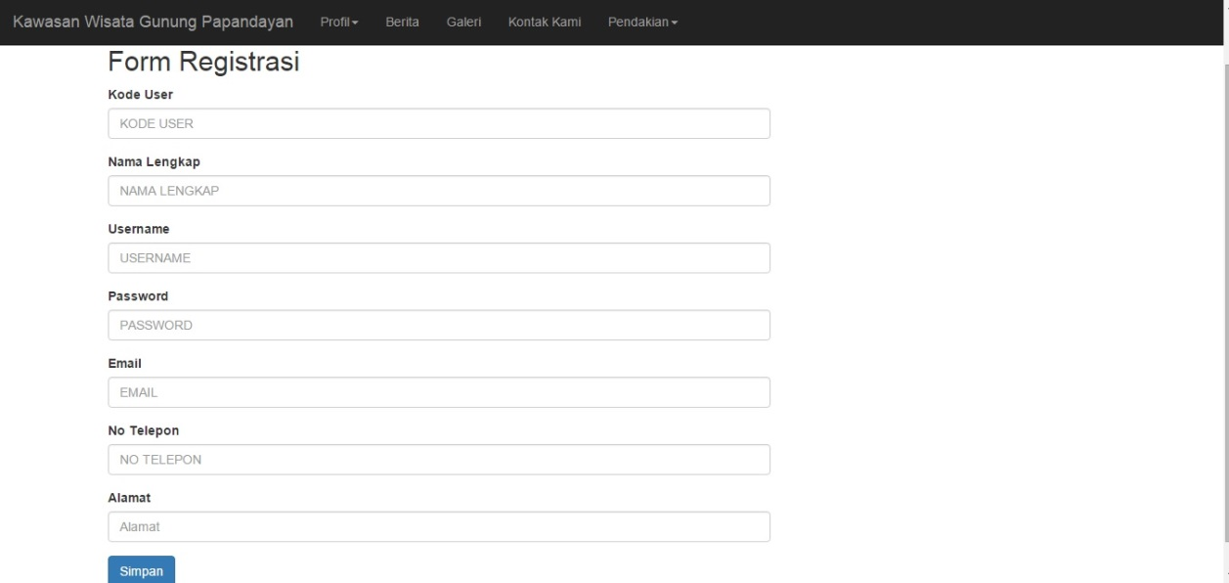

*Gambar 4.3 Form Registrasi*

Pada form registrasi ini terdapat button simpan bila ingin menyimpan data yang telah dimasukan untuk registrasi masuk dalam web.

* + - 1. ***Form* Booking Pendakian**

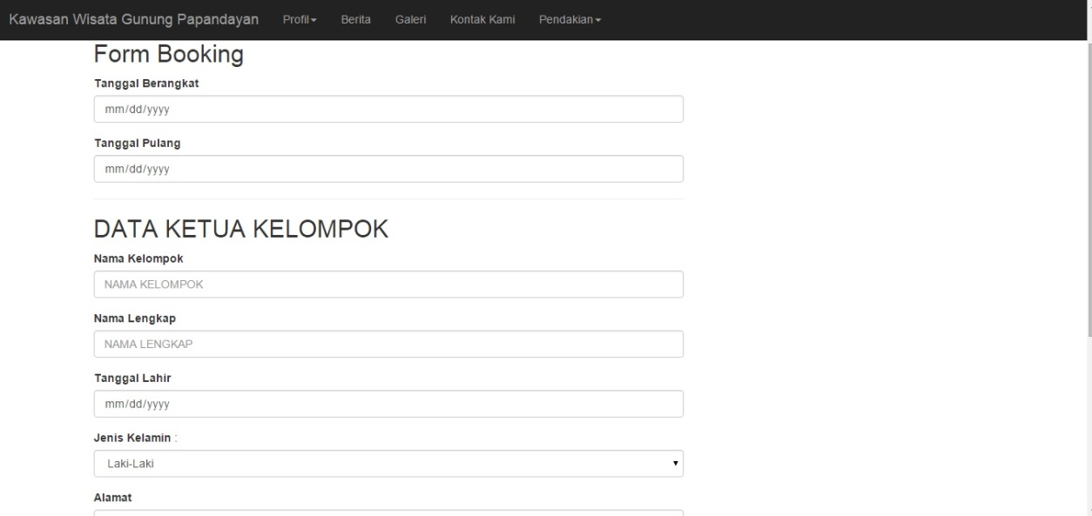

*Gambar 4.4 Form Booking Pendakian*

Pada form booking pendakian ini user dapat booking pendakian dan juga dapat menambah anggota yang ingin mendaki.

* + - 1. ***Form* Sewa Alat**

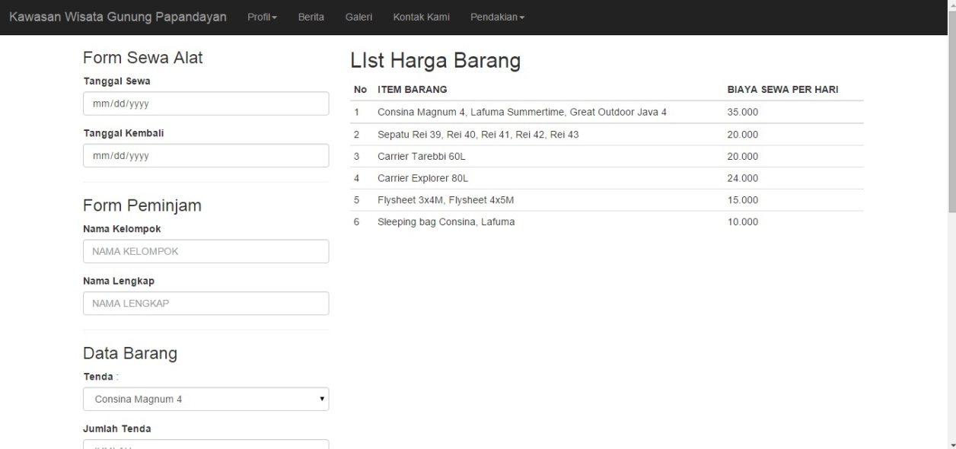

*Gambar 4.5 Form Sewa Alat*

Pada form sewa alat ini, user dapat menyewa alat pendakian bila sudah login telebih dahulu.